Минеева Разима Анасовна
учитель начальных классов
МБОУ «ООШ №100 им. С.Е.Цветкова»
г. Новокузнецк Кемеровская область
Тест «Знаешь ли ты свою область?»

Тест «Знаешь ли ты свою область?»
- Выбери герб Кемеровской области
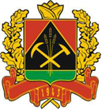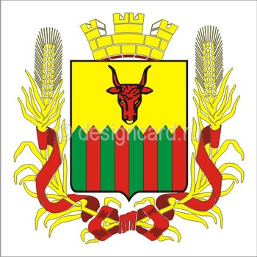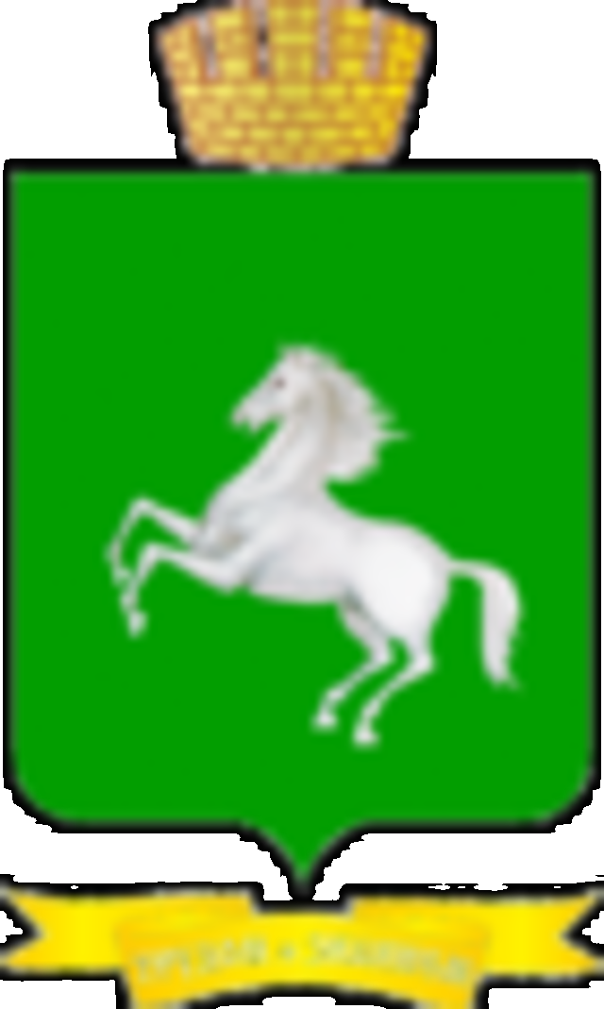
А) Б) В)
2. Выбери флаг Кемеровской области
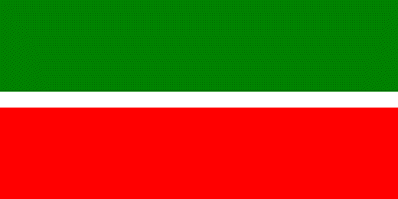
А) Б) В)

3.Кто первым открыл угольный камень в Кемеровской области?
А) Михаил Ломоносов Б) Петр I В) Михайло Волков
4. Назовите дату образования Кемеровской области:
А) 27.08.1943 г. Б) 26.01.1943 г. В) 27.01.1943 г.
5. Небольшие лесные массивы в долине реки Кондомы и её притоков называют:
А) Шорский национальный парк Б)осинник В) липовый остров
6. У какого оленя нет рогов?
А) кабарга Б) северный олень В) косуля
7. Листопадный кустарник, как правило, высотой 1-5 метров. Иногда встречаются невысокие древовидные формы. Побеги покрыты колючками
А) можжевельник Б) шиповник В) малина.
8. Широко распространены в Кемеровской области:
А)чернозёмные почвы Б) подзолистые почвы В)торфяно-болотные почвы
9. Первый снег в Кемеровской области выпадает:
А) в начале октября Б) во второй половине сентября В) в первой декаде декабря
10. Самыми древними из растений в Кузбассе являются:
А) саранка Б) хвощ В) папоротники
Ключ к тесту
- А)
- А)
- В)
- Б)
- В)
- А)
- Б)
- А)
- А)
- В)

Использованные источники
http://krai.myschool44.edu.ru/samye-samye_v_kuzbasse/test сайт « Край, в котором мы живем»
http://designcard.ru/Gerb/%C0/9194/ герб Читинской области
http://rottweiler-hall.com/viewtopic.php?f=3&t=186 герб г. Томска
http://tatar-centr.blogspot.com/2010_05_01_archive.html флаг республики Татарстан
http://tourout.ru/countries/ флаг Германии

